איור הארגון של הדשבורדים — מבנה המכולות (Containers)
בהתאם למחוון (סעיף "איור הארגון", אופציה ב'): להלן צילום מסך של כל אחד משלושת הדשבורדים הסופיים, כאשר גבולות המכולות (Containers) מסומנים ישירות על גבי התמונה. הסימון נבנה על בסיס בדיקה בפועל של חלונית ה-Layout (Item hierarchy) של כל דשבורד ב-Tableau, כך שהוא משקף את מבנה המכולות האמיתי כפי שהוא כרגע — ולא מבנה אידיאלי-תיאורטי.
מקרא לצבעים: מסגרת כחולה עבה = Vertical Container (מכולת-העל שמחזיקה את כל שורות התוכן). מסגרות ירוקה / סגולה / תכלת = שורות Horizontal Container בזו אחר זו מלמעלה למטה. מסגרת אדומה = תיבת טקסט (Text object) עצמאית. מסגרת כתומה מקווקוות = רכיב "צף" (Floating) שאינו מקונן בתוך המכולה הראשית — ראו הערות בכל דשבורד.
דשבורד 1 — ביצועי מכירות גלובליים
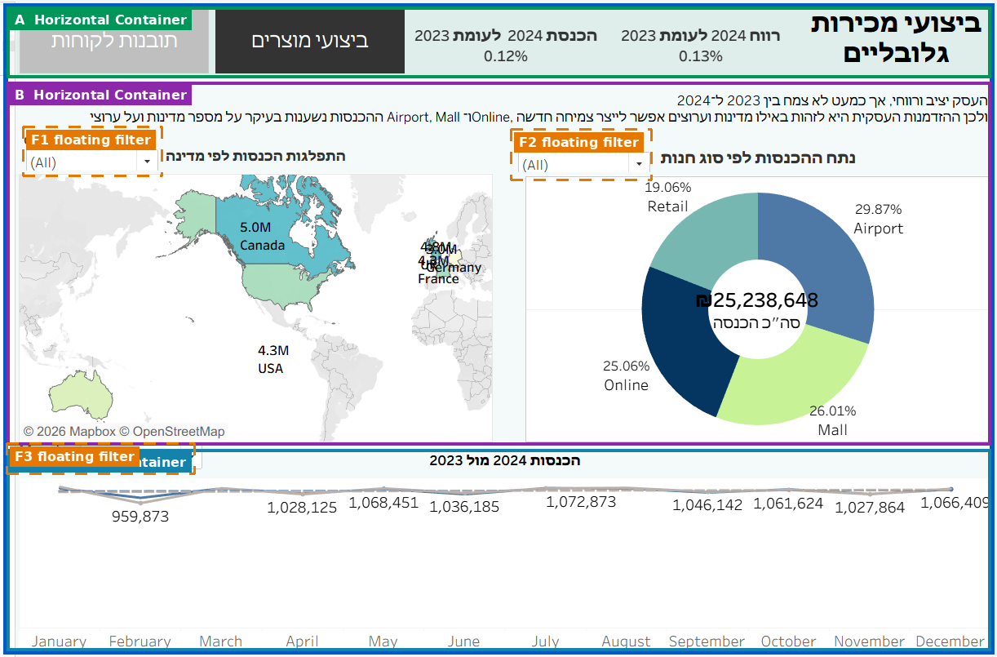

Vertical Container הראשי המחזיק את כל שלוש השורות (A, B, C) | 1
Horizontal Container עליון: כפתורי ניווט, שני KPI (הכנסה/רווח מול 2023), כותרת הדשבורד ומשפט תובנה | A
Horizontal Container אמצעי: מפת עולם (הכנסות לפי מדינה) ותרשים דונאט (הכנסות לפי סוג חנות) | B
Horizontal Container תחתון: תרשים קו — השוואת הכנסות חודשיות 2024 מול 2023 | C
איור 1: צילום הדשבורד הסופי עם סימון גבולות המכולותסטטוס נוכחי — הערה חשובה:
• שלושת המסננים category ,store_type ו-Month of order_date (מסומנים F1–F3 בכתום מקווקו) מופיעים בחלונית ה-Layout כרכיבים "צפים" (Floating), מחוץ ל-Vertical Container הראשי, ולא כחלק מהמכולות המקוננות A/B/C.
• מומלץ, לפני ההגשה הסופית: לגרור כל מסנן פנימה אל תוך שורת ה-Horizontal Container המתאימה (למשל category לתוך שורה B ליד המפה), כדי שהמבנה בפועל יתאים במדויק לאיור. זהו תיקון קצר וכבר מתועד ברשימת התיקונים.
דשבורד 2 — תובנות לקוחות ונאמנות
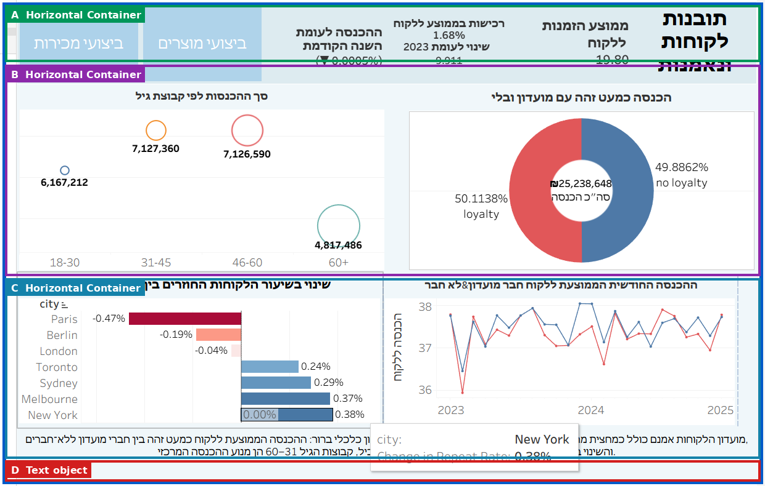
איור 2: צילום הדשבורד הסופי עם סימון גבולות המכולות
Vertical Container הראשי המחזיק את שלוש השורות (A, B, C) ואת תיבת הטקסט (D) | 1
Horizontal Container עליון: כפתורי ניווט, שלושה KPI (שינוי הכנסה, אחוז רכישות חוזרות, ממוצע זמינות ללקוח) וכותרת | A
Horizontal Container אמצעי: תרשים בועות (הכנסה לפי קבוצת גיל) ותרשים דונאט (הכנסה עם/בלי מועדון נאמנות) | B
Horizontal Container תחתון: תרשים עמודות (שינוי בשיעור לקוחות חוזרים לפי עיר) ותרשים קו (הכנסה חודשית ממוצעת ללקוח) | C
תיבת טקסט עצמאית עם משפט התובנה העסקית, מקוננת בתוך ה-Vertical Container מתחת לשורה C | D
סטטוס נוכחי — הערה חשובה:
• זהו הדשבורד המאורגן ביותר מבין השלושה: לפי חלונית ה-Layout כל הרכיבים — כולל הניווט, ה-KPI-ים, ארבעת התרשימים ותיבת הטקסט — מקוננים כראוי בתוך ה-Vertical Container, ללא רכיבים צפים מחוץ למבנה. אין צורך בתיקון מבני נוסף כאן.
דשבורד 3 — ביצועי מוצרים ומותגים
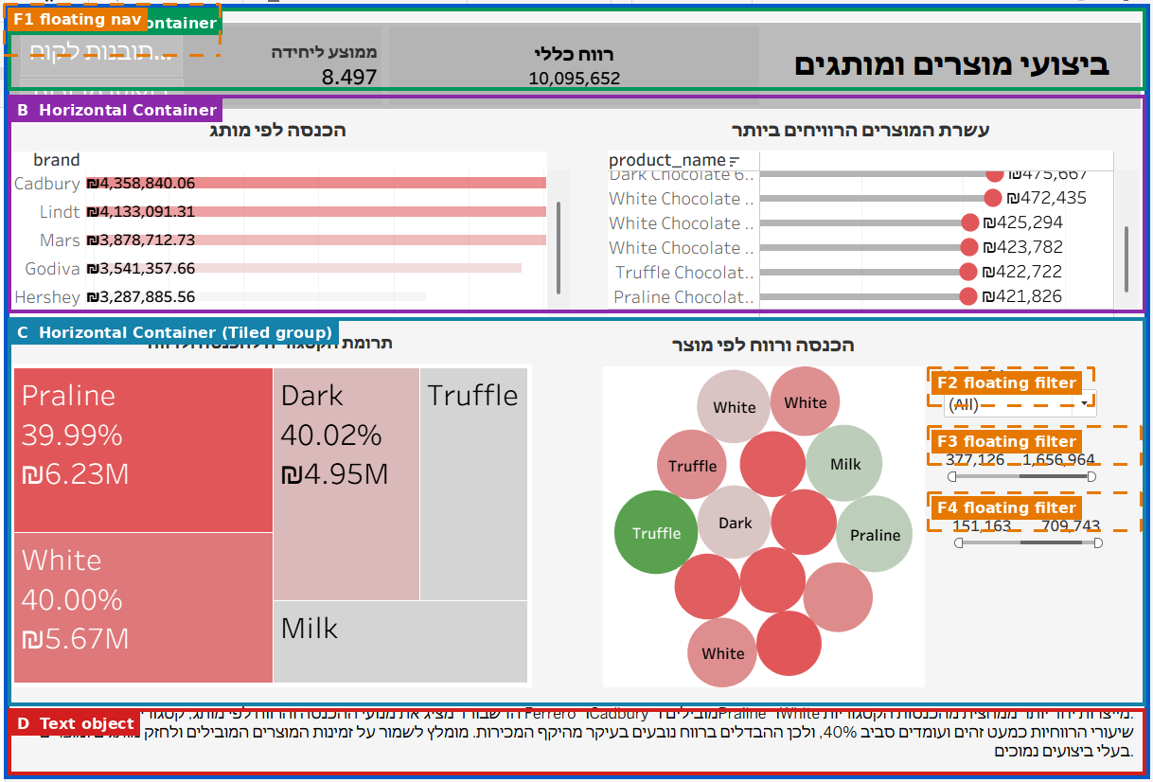
איור 3: צילום הדשבורד הסופי עם סימון גבולות המכולות
Vertical Container הראשי המחזיק את השורות (A, B, C) ואת תיבת הטקסט (D) | 1
Horizontal Container עליון: שני KPI (רווח ליחידה, רווח כללי) וכותרת הדשבורד | A
Horizontal Container: תרשים עמודות (הכנסה לפי מותג) ורשימת עשרת המוצרים הרווחיים ביותר | B
קבוצת Tiled מקוננת בתוך ה-Vertical Container: מפת עצים/Treemap (תרומת קטגוריה לרווח) ותרשים בועות (הכנסה ורווח לפי מוצר) | C
תיבת טקסט עצמאית עם משפט התובנה העסקית | D

